Л А Б О Р А Т О Р Н А Я Р А Б О Т А 16
Определение показателя адиабаты воздуха
по скорости звука
1 ЦЕЛЬ РАБОТЫ
1 Измерение скорости звука в воздухе методом стоячих волн.
2 Определение 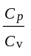 для воздуха по скорости звука.
2 БИБЛИОГРАФИЯ
1 Савельев И.В. Курс физики: Учеб. пособие для студентов втузов.- [В 3-х т.].- Т.1: Механика. Молекулярная физика.- М.: Наука, 1989.- 350 с.
2 Майсова Н.Н. Практикум по курсу общей физики.- М.: Высш. шк., 1971.- 448 с.
3 Трофимова Т.И. Курс физики.- М.: Высш. шк., 1998.- 542 с.
3 ТЕОРЕТИЧЕСКОЕ ОБОСНОВАНИЕ РАБОТЫ
При распространении упругих волн в газовой среде вследствие сжатий и разряжений происходит изменение температуры различных участков. Для волн высокой частоты температура отдельных участков не успевает выравниваться за время одного колебания, т.е. теплообмен между областями сжатия и расширения практически отсутствуют и процесс распространения звуковых волн можно считать адиабатическим. Поэтому величина скорости звука оказывается зависящей от отношения теплоемкостей 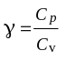 и измерение скорости звука является одним из точнейших способов определения величины γ.
Фазовая скорость продольной плоской синусоидальной волны в однородной газовой среде определяется по формуле
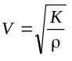,
где ρ - плотность среды; К - модуль объемной упругости среды.
Модуль объёмной упругости К газа зависит от вида термодинамического процесса, его объёмной деформации (сжатия - расширения):
K_{из} = p; K_{ад} = γP. Соответственно скорость упругих волн в идеальном газе зависит от их частоты. При малой частоте процесс деформации газа близок к изотермическому и скорость волн равна
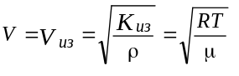, (1)
а при большой частоте процесс близок к адиабатному и скорость волны может быть представлена в виде
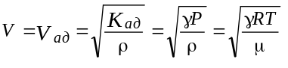, (2)
где μ - молярная масса газа; Т - абсолютная температура; R - универсальная газовая постоянная. Отсюда
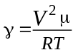. (3)
Таким образом, определение γ для воздуха сводится к измерению скорости звука и абсолютной температуры воздуха.
В данной работе скорость звука определяется методом стоячих волн. Стоячая волна образуется в результате наложения двух бегущих синусоидальных волн, которые распространяются навстречу друг другу и имеют одинаковые частоты и амплитуды.
Установка для измерения скорости звука (рисунок 1) состоит из стеклянной трубы на одном конце которой помещен источник звука - телефон Т, другой конец закрыт плотной пластинкой П с отверстием, против которого помещается микрофон М. Колебания мембраны телефона возбуждаются переменным током звуковой частоты от звукового генератора ЗГ. Возникающий в микрофоне электрический сигнал подается на вертикально отклоняющие пластины осциллографа ЭО. Возбуждаемая мембраной телефона Т звуковая волна, отражается от пластины П и интерферирует с "прямой" волной, идущей от телефона. Интенсивность суммарной звуковой волны зависит от расстояния L между пластиной П и телефоном T, а также от частоты ν звуковых колебаний. Если расстояние равно целому числу полуволн звука
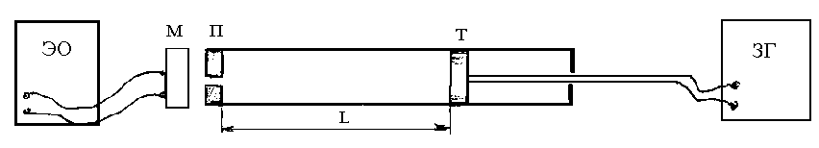
Рисунок 1
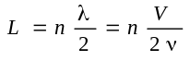, (4)
где n - целое число; V - скорость звука, то в трубе устанавливается интенсивная стоячая волна - наступает звуковой резонанс.
Наблюдая возникновение резонанса, можно определить скорость звука. Изменяя расстояние L, находят такое положение телефона Т , при котором на экране осциллографа происходит резкое увеличение амплитуды колебаний (звуковой резонанс), фиксируют положение L_{n} телефона по шкале, нанесенной на поверхности трубы.
Перемещая телефон Т ближе к торцу трубы (или, наоборот, дальше) находят ряд последовательных резонансов, каждый раз фиксируя положение телефона:
L_{n}, L_{n+1}, L_{n+2}, ...,
причем,
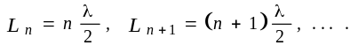
Используя формулу для скорости звуковой волны
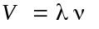 (5)
и соотношение 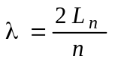, получаем выражение для скорости звука:
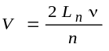.
Число n исключается измерением двух последовательных состояний колеблющейся системы, при которых устанавливаются стоячие волны:
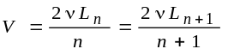, откуда 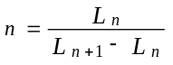.
Окончательное выражение для определения скорости звука
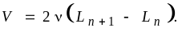 (6)
4 ПРИБОРЫ И ПРИНАДЛЕЖНОСТИ
1 Труба с микрофоном на конце и перемещающимся телефоном в ней.
2 Генератор звуковых колебаний.
3 Осциллограф.
4 Линейка.
5 ПОРЯДОК ВЫПОЛНЕНИЯ РАБОТЫ
1 Включить осциллограф и звуковой генератор в сеть переменного тока. Исходя из примерного значения скорости звука 300 м/с рассчитать, в каком диапазоне частот следует вести измерения, чтобы изменения расстояния L_{n} на λ/2 были удобны для измерений.
2 Подобрать амплитуду колебаний на ЗГ и усиление на осциллографе так, чтобы на экране наблюдались колебания достаточной амплитуды. Остановить картину на осциллографе, подбирая частоту развертки.
3 При неизменной частоте генератора ЗГ произвести измерения двух последовательных расстояний L_{n} и L_{n+1} между пластиной П и телефоном Т, соответствующих резкому увеличению амплитуды электрических колебаний, наблюдаемых на экране осциллографа. Измерения произвести не менее 7 раз по всей длине трубки. Измеренные пары значений L_{n} и L_{n+1} занести в таблицу 1.
4 Повторить все измерения пункта 3 для трех различных частот звуковой волны в диапазоне 1500...2000 Гц.
5 По формулам (6) и (3) вычислить скорость звука и показатель адиабаты для каждого случая. При этом за температуру воздуха принять комнатную температуру в лаборатории. Молекулярную массу воздуха находят из его плотности при температуре 0°С и давлении 1,013⋅10⁵ Па (ρ = 1,2929 кг/м³; R = 8,31 Дж/моль⋅К).
6 Определить среднюю квадратичную погрешность результата серии измерений показателя адиабаты воздуха
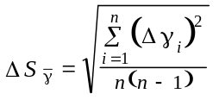
и вычислить величину доверительного интервала Δγ (абсолютную погрешность) при заданной преподавателем надежности α:
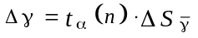.
7 Оценить относительную погрешность определения показателя адиабаты воздуха
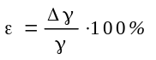.
8 Окончательный результат записать в виде
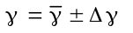.
9 Результаты измерений и вычислений занести в таблицу 1.
Таблица 1
№ | ν, Гц | L_{n}, м | L_{n+1},м | V, м/с |  | Т, К |  | γ | t_{α}(n) | Δγ | ε, %
1
...
...
7
Среднее значение:
6 КОНТРОЛЬНЫЕ ВОПРОСЫ
1 Что понимается под уравнением волны?
2 От чего зависит фазовая скорость волны в упругой среде?
3 Чем принципиально отличается бегущая волна от стоячей?
4 Объясните возникновение стоячих волн.
5 Что называется теплоемкостью газа, удельной теплоемкостью, молярной теплоемкостью?
6 Почему теплоемкость газа при постоянном объеме С_{V} не равна теплоемкости газа при постоянном давлении С_{P}?
7 Какой процесс называется адиабатическим, изотермическим, изохорическим, изобарическим?
* * *

